Họ và tên: Trần Quốc Khánh
Lớp: 11_CNPM_2
MSSV: 1150080098

1. Kế hoạch kiểm thử (Test Plan)
Người thực hiện: Trần Quốc Khánh
Môi trường: Java (Swing), CSDL MySQL
- Phạm vi kiểm thử:
  - Kiểm thử chức năng (Functional Testing): Lưu, Cập nhật, Xóa, Làm mới dữ liệu .
  - Kiểm thử giao diện (UI Testing): Các Tab Details, bảng danh sách Organizations List .
  - Kiểm thử ràng buộc dữ liệu (Validation): Kiểm tra tính bắt buộc, độ dài, định dạng email/số điện thoại.
- Tiêu chí chấp nhận:
  - 100% các trường bắt buộc (như OrgName) phải được validate.
  - Dữ liệu lưu vào database MySQL phải chính xác và đồng bộ lên giao diện.
- Thiết kế cơ sở dữ liệu
Cột | Kiểu | Bắt buộc | Mô tả
OrgID | INT (PK, AI) | Có | Khóa chính
OrgName | VARCHAR(255) | Có | Tên Organization, không được trùng
Address | VARCHAR(255) | Không | Địa chỉ
Phone | VARCHAR(20) | Không | Số điện thoại
Email | VARCHAR(100) | Không | Email
CreatedDate | DATETIME | Có | Ngày tạo (tự động)

2. Các trường hợp kiểm thử (Test Cases)
Test-case1
Mã Test Case | Mục tiêu kiểm thử | Điều kiện tiên quyết | Dữ liệu đầu vào | Các bước thực hiện | Kết quả mong đợi | Trạng thái (Pass/Fail)
TC01 | Lưu Organization với dữ liệu hợp lệ | Ứng dụng chạy, kết nối DB thành công | OrgName=ABC Corporation; Address=Hà Nội; Phone=0987654321; Email=abc@corp.com | 1. Mở form Organization  2. Nhập đầy đủ dữ liệu hợp lệ  3. Nhấn Save | Hiển thị 'Save successfully'; Dữ liệu được lưu DB; Nút Director được bật | Pass
Test-case2
Mã Test Case | Mục tiêu kiểm thử | Điều kiện tiên quyết | Dữ liệu đầu vào | Các bước thực hiện | Kết quả mong đợi | Trạng thái (Pass/Fail)
TC02 | Kiểm tra bắt buộc nhập OrgName | Form đã mở | OrgName để trống | 1. Không nhập OrgName  2. Nhấn Save | Hiển thị lỗi 'Organization Name is required'; Không lưu dữ liệu
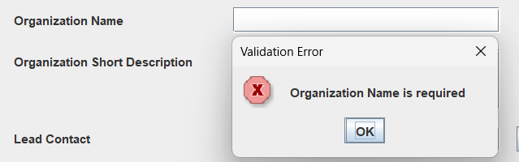
Test-case3
Mã Test Case | Mục tiêu kiểm thử | Điều kiện tiên quyết | Dữ liệu đầu vào | Các bước thực hiện | Kết quả mong đợi | Trạng thái (Pass/Fail)
TC03 | Kiểm tra độ dài tối thiểu OrgName | Form đã mở | OrgName=AB | 1. Nhập 'AB'  2. Nhấn Save | Hiển thị lỗi độ dài 3–255; Không lưu DB | Pass
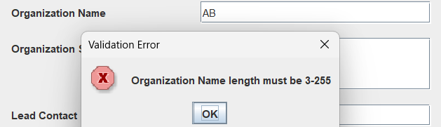
Test-case4
Mã Test Case | Mục tiêu kiểm thử | Điều kiện tiên quyết | Dữ liệu đầu vào | Các bước thực hiện | Kết quả mong đợi | Trạng thái (Pass/Fail)
TC04 | Kiểm tra độ dài tối đa OrgName | Form đã mở | OrgName=Chuỗi 256 ký tự | 1. Dán chuỗi dài  2. Nhấn Save | Lỗi độ dài 3–255; Không lưu DB | Pass
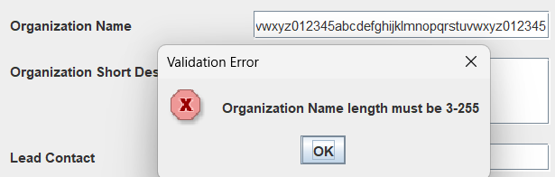
Test-case5
Mã Test Case | Mục tiêu kiểm thử | Điều kiện tiên quyết | Dữ liệu đầu vào | Các bước thực hiện | Kết quả mong đợi | Trạng thái (Pass/Fail)
TC05 | Kiểm tra trùng Organization Name | Đã tồn tại 'ABC Corporation' trong DB | OrgName=ABC Corporation | 1. Nhập tên đã tồn tại  2. Nhấn Save | Thông báo 'Organization Name already exists'; Không lưu DB | Pass
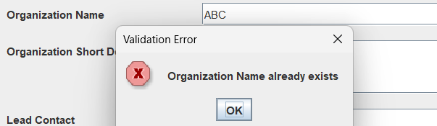
Test-case6
Mã Test Case | Mục tiêu kiểm thử | Điều kiện tiên quyết | Dữ liệu đầu vào | Các bước thực hiện | Kết quả mong đợi | Trạng thái (Pass/Fail)
TC06 | Chấp nhận Email hợp lệ | Form đã mở | Email=test@gmail.com | 1. Nhập email hợp lệ  2. Save với OrgName hợp lệ | Không báo lỗi Email | Pass
Test-case7
Mã Test Case | Mục tiêu kiểm thử | Điều kiện tiên quyết | Dữ liệu đầu vào | Các bước thực hiện | Kết quả mong đợi | Trạng thái (Pass/Fail)
TC07 | Từ chối Email sai định dạng | Form đã mở | Email=test@ | 1. Nhập email sai  2. Nhấn Save | Hiển thị lỗi 'Invalid Email format' | Pass
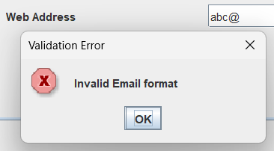
Test-case8
Mã Test Case | Mục tiêu kiểm thử | Điều kiện tiên quyết | Dữ liệu đầu vào | Các bước thực hiện | Kết quả mong đợi | Trạng thái (Pass/Fail)
TC08 | Chấp nhận Phone hợp lệ | Form đã mở | Phone=0123456789 | 1. Nhập phone hợp lệ  2. Nhấn Save | Không báo lỗi Phone | Pass
Test-case9
Mã Test Case | Mục tiêu kiểm thử | Điều kiện tiên quyết | Dữ liệu đầu vào | Các bước thực hiện | Kết quả mong đợi | Trạng thái (Pass/Fail)
TC09 | Từ chối Phone chứa chữ | Form đã mở | Phone=09A123456 | 1. Nhập phone sai  2. Nhấn Save | Lỗi 'Phone must be 9–12 digits' | Pass
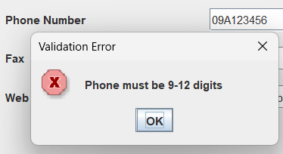
Test-case10
Mã Test Case | Mục tiêu kiểm thử | Điều kiện tiên quyết | Dữ liệu đầu vào | Các bước thực hiện | Kết quả mong đợi | Trạng thái (Pass/Fail)
TC10 | Boundary Phone tối thiểu | Form đã mở | Phone=12345678 | 1. Nhập 8 số  2. Save | Lỗi validate hiển thị | Pass
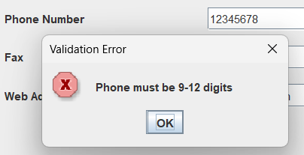

Test-case11
Mã Test Case | Mục tiêu kiểm thử | Điều kiện tiên quyết | Dữ liệu đầu vào | Các bước thực hiện | Kết quả mong đợi | Trạng thái (Pass/Fail)
TC11 | Boundary Phone tối đa | Form đã mở | Phone=1234567890123 | 1. Nhập 13 số  2. Save | Lỗi validate hiển thị | Pass
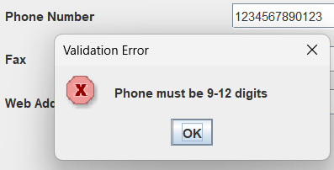
Test-case12
Mã Test Case | Mục tiêu kiểm thử | Điều kiện tiên quyết | Dữ liệu đầu vào | Các bước thực hiện | Kết quả mong đợi | Trạng thái (Pass/Fail)
TC12 | Nút Director bị disable trước khi Save | Form đã mở | Không nhập dữ liệu | 1. Quan sát nút Director | Nút Director ở trạng thái disabled | Pass
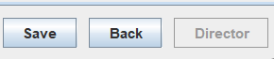
Test-case13
Mã Test Case | Mục tiêu kiểm thử | Điều kiện tiên quyết | Dữ liệu đầu vào | Các bước thực hiện | Kết quả mong đợi | Trạng thái (Pass/Fail)
TC13 | Nút Director enable sau khi Save thành công | Đã lưu Org thành công | Dữ liệu hợp lệ | 1. Save thành công  2. Kiểm tra nút Director | Nút Director được bật | Pass
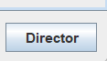
Test-case14
Mã Test Case | Mục tiêu kiểm thử | Điều kiện tiên quyết | Dữ liệu đầu vào | Các bước thực hiện | Kết quả mong đợi | Trạng thái (Pass/Fail)
TC14 | Mở form Director sau Save | Form đã mở | Dữ liệu hợp lệ | 1. Nhấn Director | Form Director mở và nhận đúng OrgID | Pass
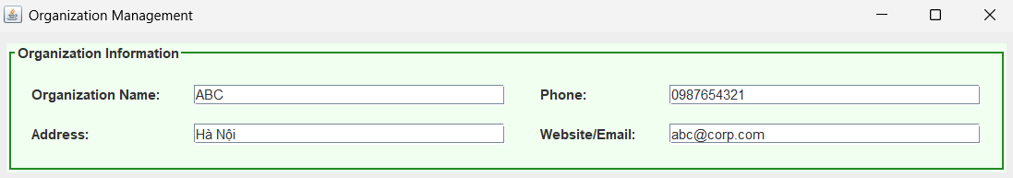
Test-case15
Mã Test Case | Mục tiêu kiểm thử | Điều kiện tiên quyết | Dữ liệu đầu vào | Các bước thực hiện | Kết quả mong đợi | Trạng thái (Pass/Fail)
TC15 | Trường Address không bắt buộc | Form đã mở | Address để trống | 1. Không nhập Address  2. Save với OrgName hợp lệ | Lưu thành công | Pass

3. Báo cáo tóm tắt kiểm thử (Test Summary Report)
Tổng kết quá trình kiểm thử cho module Organization:
- Tổng số Test Cases đã thực hiện: 15 cases .
- Số lượng đạt (Pass): 15/15 (Bao gồm các kiểm tra về logic nghiệp vụ và ràng buộc dữ liệu) .
- Đánh giá chất lượng:
  - Hệ thống xử lý tốt các trường hợp ngoại lệ (nhập sai định dạng, bỏ trống trường bắt buộc).
  - Giao diện đáp ứng đúng yêu cầu thiết kế, các nút chức năng (Save, Director) hoạt động đúng logic nghiệp vụ.
  - Kết nối cơ sở dữ liệu MySQL ổn định, truy xuất dữ liệu chính xác lên bảng danh sách.

Giao diện
